ワープロ競技大会

第○回　北海道高等学校ワープロ競技大会　兼

第○回　全国高等学校ワープロ競技大会北海道予選

|  |  |
| --- | --- |
| 期　日：令和○年○月○日(○) | 団体競技：○校 |
| 会　場：ホテルライフォート札幌 | 個人速度競技：○名 |
| 事務局：北海道帯広南商業高等学校 |  |

【Ａ　団体競技】

|  |  |  |  |  |  |
| --- | --- | --- | --- | --- | --- |
| 優　勝 | 北海道○○高等学校 | 得点 | 氏名１ | 氏名２ | 氏名３ |
| 第２位 |  |  |  |  |  |
| 〃 |  |  |  |  |  |
| 第３位 |  |  |  |  |  |
| 〃 |  |  |  |  |  |
| 〃 |  |  |  |  |  |

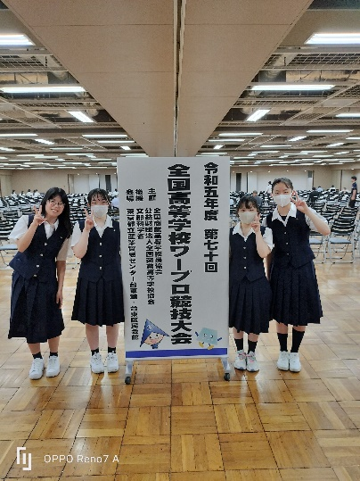【Ｂ　個人速度競技】

|  |  |  |  |
| --- | --- | --- | --- |
| 優　勝 | 北海道○○高等学校 | 得点 | 氏名 |
| 第２位 |  |  |  |
| 〃 |  |  |  |
| 第３位 |  |  |  |
| 〃 |  |  |  |
| 〃 |  |  |  |
| 佳良賞 |  |  |  |
| 〃 |  |  |  |
| 〃 |  |  |  |
| 〃 |  |  |  |
| 〃 |  |  |  |

【Ｃ　正確賞　該当者なし】

第○回　全国高等学校ワープロ競技大会

|  |  |
| --- | --- |
| 期　日：令和○年○月○日（○） | 団体競技：○校 |
| 会　場：東京都立産業貿易センター台東館・台東区民会館 | 個人競技：○名 |
| 事務局：北海道帯広南商業高等学校 |  |

【Ａ　団体競技】

第○位　北海道○○高等学校

【Ｂ　個人競技】

優良賞

第○位　北海道○○高等学校　○　○　○　○

【Ｃ　正確賞　該当者なし】